４
月 日（ 曜日）
組
年

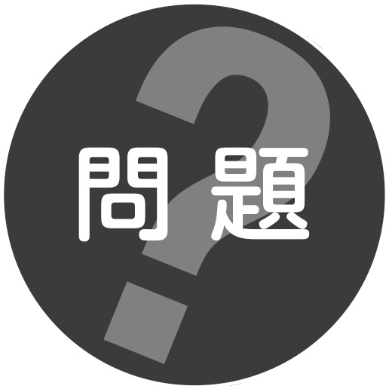
わたしたちの体は，どのようなしくみで動いているのだろうか。
 うでが曲がるようすを調べる
２ 観 察
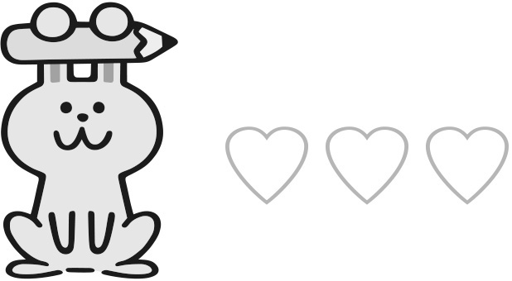
自分のうでを観察した結果を記録しましょう。

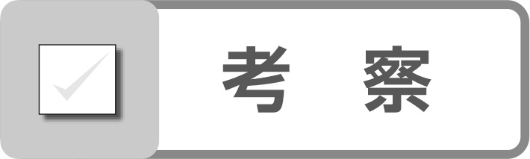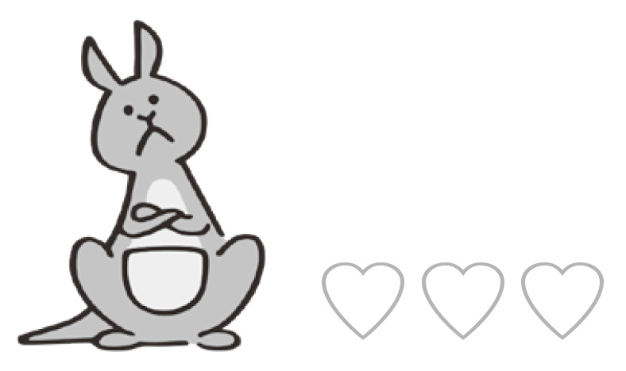
観察の結果と184ページの図をくらべ，うでが動くしくみについて考えましょう。
◯うでを曲げるとき，どのきん肉がどのようにはたらきますか。
◯うでをのばすとき，どのきん肉がどのようにはたらきますか。
